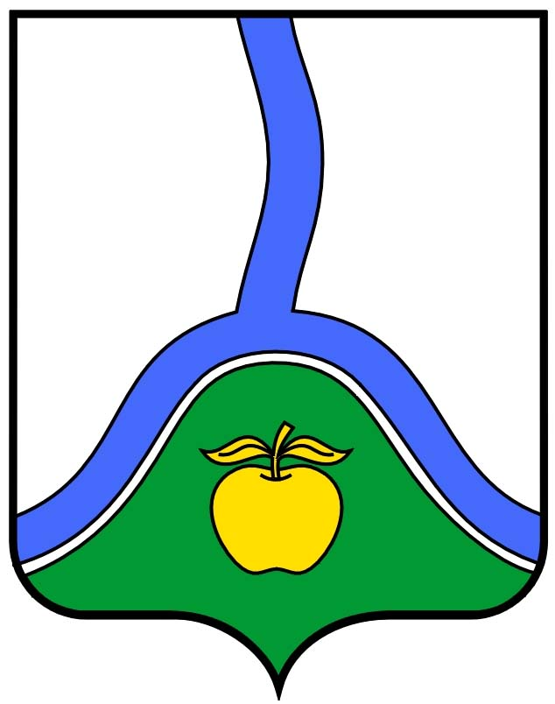

АДМИНИСТРАЦИЯ ГОРОДСКОГО ПОСЕЛЕНИЯ ГОРОД РОССОШЬ
РОССОШАНСКОГО МУНИЦИПАЛЬНОГО РАЙОНА ВОРОНЕЖСКОЙ ОБЛАСТИ

ПОСТАНОВЛЕНИЕ

от 07 декабря 2018 г. № 1337
г. Россошь

О подготовке проекта «О внесении изменений в решение Совета народных депутатов городского поселения город Россошь от 22.12.2011 г. № 105 «О правилах землепользования и застройки городского поселения город Россошь»

В соответствии со статьей 31, 32, 33 Градостроительного кодекса РФ, статьей 11 Земельного кодекса РФ, статьей 14 Федерального закона от 06.10.2003 г. № 131-ФЗ «Об общих принципах организации местного самоуправления в Российской Федерации», Правилами землепользования и застройки городского поселения город Россошь, утвержденными решением Совета народных депутатов городского поселения город Россошь Россошанского муниципального района Воронежской области от 22.12.2011 г. № 105 (в ред. решений Совета народных депутатов городского поселения город Россошь от 10.10.2013г. №179, от 20.03.2014г. №198, от 25.12.2014г. №235, от 24.12.2015г. №33, от 28.04.2016г. №49, от 13.10.2016г. №81, от 30.03.2017г. №100, от 25.05.2017г. №109, от 21.09.2017г. №124, от 21.12.2017г. №143, от 01.02.2018г. №148, от 22.03.2018г №159, от 26.04.2018г. №170, от 28.06.2018г. №181, от 27.09.2018г. №200), постановлением администрации городского поселения город Россошь от 21.07.2016 г. № 1037 «О Комиссии по землепользованию и застройке городского поселения город Россошь»

П О С Т А Н О В Л Я Ю:

1. Подготовить проект «О внесении изменений в решение Совета народных депутатов городского поселения город Россошь от 22.12.2011 г. № 105 «О правилах землепользования и застройки городского поселения город Россошь» (в ред. решений Совета народных депутатов городского поселения город Россошь от 10.10.2013г. №179, от 20.03.2014г. №198, от 25.12.2014г. №235, от 24.12.2015г. №33, от 28.04.2016г. №49, от 13.10.2016г. №81, от 30.03.2017г. №100, от 25.05.2017г. №109, от 21.09.2017г. №124, от 21.12.2017г. №143, от 01.02.2018г. №148, от 22.03.2018г №159, от 26.04.2018г. №170, от 28.06.2018г. №181, от 27.09.2018г. №200), по следующим пунктам:
- Изменить индексы:
части территориальной зоны Ж2 (зона среднеэтажной жилой застройки) на индекс территориальной зоны Т1 (зона индивидуального транспорта) для земельного участка ориентировочной площадью 30 кв.м., расположенного в юго-западной части кадастрового квартала 36:27:0012210 в районе земельного участка по ул. Лесной, 6 в городе Россошь;
части территориальной зоны Т2 (зона внутренней улично-дорожной сети) на индекс территориальной зоны Ж3 (зона индивидуальной жилой застройки) для земельного участка ориентировочной площадью 158 кв.м., расположенного в северо-западной части кадастрового квартала 36:27:0012401 в районе земельного участка по пер. Надежды, 24 в городе Россошь, изложив Приложение к Правилам землепользования и застройки городского поселения город Россошь «Карта градостроительного зонирования территории городского поселения город Россошь» в редакции согласно Приложению 1 к настоящему постановлению.
2. Подготовку проекта «О внесении изменений в решение Совета народных депутатов городского поселения город Россошь от 22.12.2011 г. № 105 «О правилах землепользования и застройки городского поселения город Россошь» (в ред. решений Совета народных депутатов городского поселения город Россошь от 10.10.2013г. №179, от 20.03.2014г. №198, от 25.12.2014г. №235, от 24.12.2015г. №33, от 28.04.2016г. №49, от 13.10.2016г. №81, от 30.03.2017г. №100, от 25.05.2017г. №109, от 21.09.2017г. №124, от 21.12.2017г. №143, от 01.02.2018г. №148, от 22.03.2018г №159, от 26.04.2018г. №170, от 28.06.2018г. №181. от 27.09.2018г. №200) возложить на муниципальное казенное учреждение городского поселения город Россошь «Управление архитектуры и градостроительства».
3. Утвердить график работ по внесению изменений в решение Совета народных депутатов городского поселения город Россошь от 22.12.2011 г. № 105 «О правилах землепользования и застройки городского поселения город Россошь» (в ред. решений Совета народных депутатов городского поселения город Россошь от 10.10.2013г. №179, от 20.03.2014г. №198, от 25.12.2014г. №235, от 24.12.2015г. №33, от 28.04.2016г. №49, от 13.10.2016г. №81, от 30.03.2017г. №100, от 25.05.2017г. №109, от 21.09.2017г. №124, от 21.12.2017г. №143, от 01.02.2018г. №148, от 22.03.2018г №159, от 26.04.2018г. №170, от 28.06.2018г. №181, от 27.09.2018г. №200) согласно Приложению 2 к настоящему постановлению.
4. Настоящее постановление опубликовать в газете «Вечерняя Россошь» и разместить на официальном сайте администрации городского поселения город Россошь в сети «Интернет».
5. Контроль за выполнением настоящего постановления возложить на заместителя главы администрации городского поселения город Россошь Леонтьеву Т.В.

Глава администрации городского
поселения город Россошь В.А. Кобылкин

Приложение 1
к постановлению администрации городского поселения город Россошь
от 07 декабря 2018 г. № 1337

«Карта градостроительного зонирования территории
городского поселения город Россошь»

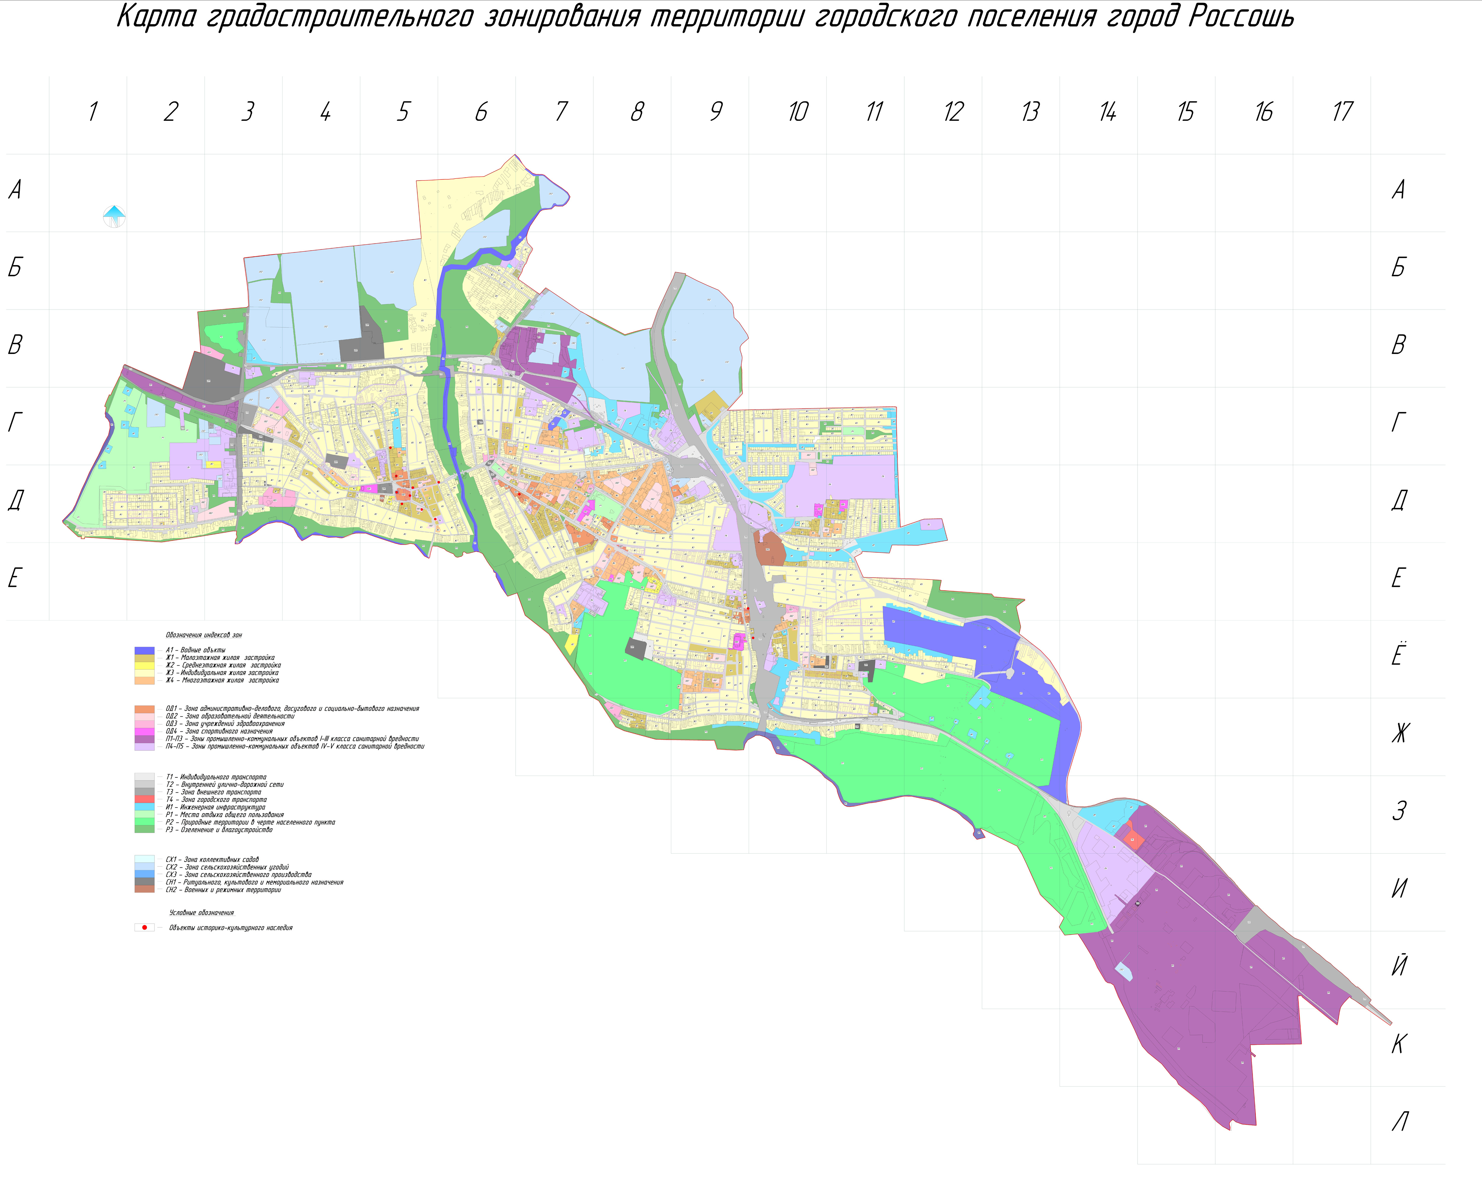

Приложение 2
к постановлению администрации городского поселения город Россошь
от 07 декабря 2018 г. 1337 _

График работ по внесению изменений в решение Совета народных депутатов городского поселения город Россошь от 22.12.2011 г. № 105 «О правилах землепользования и застройки городского поселения город Россошь».

№ п/п | Виды работ | Срок выполнения работ
 | Подготовка постановления «О подготовке проекта «О внесении изменений в решение Совета народных депутатов городского поселения город Россошь от 22.12.2011 г. № 105». | до 12.12.2018г
 | Подготовка проекта решения Совета народных депутатов г.п.г. Россошь «О внесении изменений в решение Совета народных депутатов городского поселения город Россошь от 22.12.2011 г. № 105». | до 12.12.2018г
 | Подготовка постановления о назначении публичных слушаний по проекту решения Совета народных депутатов г.п.г. Россошь «О внесении изменений в решение Совета народных депутатов городского поселения город Россошь от 22.12.2011 г. № 105». | до 12.12.2018г
 | Публикация в СМИ документов, указанных в п.1-3 | до 14.12.2018г
 | Проведение мероприятий по ознакомлению граждан с проектом решения Совета народных депутатов г.п.г. Россошь «О внесении изменений в решение Совета народных депутатов городского поселения город Россошь от 22.12.2011 г. № 105». | с 14.12.2018г по 14.03.2019г
 | Проведение публичных слушаний. | 14.03.2019г
 | Публикация заключения о результатах публичных слушаний в СМИ. | 22.03.2019г
 | Подготовка постановления о согласии с представленным проектом и направление его главе города. | 22.03.2019г
 | Рассмотрение проекта решения Совета народных депутатов г.п.г. Россошь «О внесении изменений в решение Совета народных депутатов городского поселения город Россошь от 22.12.2011 г. № 105» Советом народных депутатов городского поселения город Россошь. | до 30.04.2019г
 | Публикация решения Совета народных депутатов городского поселения город Россошь «О внесении изменений в решение Совета народных депутатов городского поселения город Россошь от 22.12.2011 г. № 105». | до 17.05.2019г

